IT1681 scheda creata il 23 giugno 2021
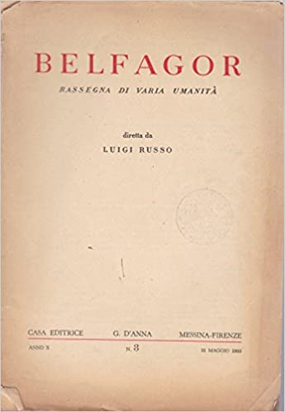
Descrizione bibliografica
*Belfagor : rassegna di varia umanità. - Anno 1, n. 1 (15 gennaio 1946)-anno 67, 6=402 (30 novembre 2012). - Firenze : Vallecchi, 1946-2012. – 67 volumi : 402 fasc. ; 26 cm. ((Bimestrale. – L’editore varia: Messina : G. D’Anna; poi: Firenze : Leo S. Olschki. - ISSN 0005-8351; 0005-1526. – BNI 1946-1409. – RAV0008987; BUN0001044
Soggetti: Cultura – Periodici
Classe: D055.1

Indici
*Belfagor : rassegna di varia umanità fondata a Firenze da Luigi Russo : indici 1946-2010, 1-65 / a cura di Antonio Resta ; con Carlo Ferdinando Russo e Gabriele Turi. - Firenze : Olschki, 2012. - LXI, 286 p. ; 26 cm. - VIA0240175
«Belfagor», la rivista fondata da Luigi Russo e diretta poi dal figlio Carlo Ferdinando, spazia dalla letteratura alla storia, dalla filosofia all’attualità etico-politica. Questi indici, introdotti da Carlo Ferdinando Russo e Gabriele Turi, restituiscono un’immagine della vita intellettuale di questi ultimi 65 anni e si affermano come uno strumento di agile consultazione per lo studioso e il lettore colto, interessati ad autori, tendenze e argomenti che hanno animato la cultura italiana e straniera.

Informazioni storico bibliografiche
Belfagor, sottotitolata rassegna di varia umanità, è stata una rivista letteraria italiana, fondata da Luigi Russo e pubblicata a Firenze con periodicità bimestrale a partire dal 15 gennaio 1946. Diretta dal 1961 da Carlo Ferdinando Russo, figlio di Luigi, ha cessato le pubblicazioni con il fascicolo del 30 novembre 2012. Ciascun numero della rivista consiste di 120 o 128 pagine. Fin dal primo numero, il contenuto è distribuito in sei sezioni: "Saggi e Studi", "Ritratti critici di contemporanei", "Varietà e documenti", "Noterelle e schermaglie", "Recensioni", "Libri ricevuti postillati". Nel 2012 sono stati pubblicati gli indici della rivista. La rivista, che in origine era stampata dalla casa editrice Vallecchi di Firenze e in seguito da G. D'Anna e poi da Leo S. Olschki, deriva il titolo dalla novella Belfagor arcidiavolo di Niccolò Machiavelli. L'atmosfera ereticale richiamata dal nome doveva sottolineare il carattere della rivista, che si intendeva opporre, secondo Russo e Adolfo Omodeo (che ne fu condirettore insieme a Russo), al conformismo e al dilettantismo di parte della cultura italiana, proponendosi come sostenitrice di un'impostazione più scientifica e metodologica.
Il periodico era caratterizzato da un indirizzo storico-letterario e seguiva la linea di Francesco De Sanctis, chiarita nel Proemio al primo numero, in cui Luigi Russo delineava il programma di "Belfagor", che consisteva nella pubblicazione di saggi di critica letteraria di autori sia italiani che stranieri, studi di arte figurativa, di storia, di musica, improntati, però, non sulla pura e astratta letterarietà ma sull'analisi politica della realtà contemporanea. La rivista però, come scriveva Russo nel primo numero, non aveva una militanza ideologica: "non chiediamo a nessuno la tessera del suo partito, chiediamo soltanto serietà di lavoro e spregiudicatezza di orientamento critico". I collaboratori che si affiancarono a Russo, a quei tempi direttore della Scuola Normale di Pisa, furono i migliori studiosi di quella scuola e della cultura universitaria, come Walter Binni, Norberto Bobbio, Armando Saitta, Gaetano Salvemini, Piero Calamandrei, Luigi Silori, Gianfranco Contini, Giacomo Devoto, Luigi Salvatorelli e molti altri. Alla morte del fondatore, la direzione fu assunta dal figlio, il filologo Carlo Ferdinando Russo. La rivista ha chiuso le pubblicazioni con il fascicolo del 30 novembre 2012. Nel 2013 l'editrice Olschki ha messo in formato digitale l'intera collezione e gli indici dei 402 fascicoli.
Formato digitale
Nel licenziare l’ultimo numero della rivista che è stata per sessantasette anni un punto di riferimento culturale e politico per generazioni di intellettuali, si annuncia la disponibilità in formato digitale dell’intera collezione dei 402 fascicoli. Parimenti disponibili in formato digitale saranno gli Indici a cura di Antonio Resta, aggiornati al 30 novembre 2012. Gli archivi completi di «Belfagor» (1946-2012) e gli Indici, saranno accessibili a pagamento, in PDF sul sito https://www.torrossa.com/it/resources/an/2193194 di Casalini Libri

Note e riferimenti bibliografici
- http://olschki.media.frequenze.it/data/riviste/belfagor.htm
- https://www.olschki.it/riviste/26
- Cristina Taglietti, «Belfagor alla fine dell'avventura, "Conti ok, ma manca un erede"», Corriere della Sera del 17 agosto 2012, p. 39

